|  |  |
| --- | --- |
|  | |
| Aufgabenstellung MAS Medizininformatik Quo Vadis  Logistik im Wohnheim Riggisberg | |
|  | |
| Autor(en): | Mirjam Baumann |
| Kontaktdaten | Schlossweg 5 3132 Riggisberg  m.baumann@wohnheimriggisberg.ch  Telefon: 031 808 82 32 |
|  | Logistikbranche auf dem Weg in die digitale Zukunft |
| Experte(n): | Guido Sammler |
| Betriebsinterner Betreuer | Luca lo Faso, Leiter Departement Dienste und Support |
| Prüfungsleiter: | Zahnd Daniel |
| Art der Arbeit | Nach Projekt |

22.10.2016

Inhalt

1. Zusammenfassung 2

2. Einleitung 3

2.1 Problemstellung und Relevanz der geplanten Arbeit 3

2.2 Ausgangspunkt 4

2.3 Diplomandin 7

2.4 Ziel der Arbeit 7

2.5 Abgrenzungen 7

2.6 Hypothese 7

3. Methoden 8

3.1 Prozessanalyse ist / Soll 8

3.2 Geplante Methodik 8

3.3 Begründung des methodischen Ansatzes 9

3.4 Projektorganisation 9

4. Resultate 10

5. Anhänge 11

5.1 Glossar und Abkürzungen 11

5.2 Tabellen, Abbildungen, Formulare und Referenzen 11

6. Referenzen 11

Personenbezeichnungen gelten gleichermassen für Personen beider Geschlechter.

Abkürzungen

|  |  |
| --- | --- |
| BFH | Berner Fachhochschule |
| Lobos | Software für Pflege und Administration im sozialen Institutionen |
| WHR | Wohnheim Riggisbeg |
|  |  |
|  |  |

# Zusammenfassung

Quo vadis, wohin gehst du?

Mit dieser Frage möchte ich meine Aufgabenstellung eröffnen. Wohin gehen wir im Wohnheim Riggisberg? Mit dem Erstellen eines Logistikkonzeptes werden wir als Institution neue Wege erarbeiten und hoffentlich auch gehen.

Auf der Homepage beschreibt sich das Wohnheim Riggisberg folgendermassen:

„Das Wohnheim Riggisberg bietet Lebensraum für Menschen, die geistig und/oder psychisch beeinträchtigt sind. Den Bewohnerinnen und Bewohnern wird eine möglichst selbstbestimmende Gestaltung ihres Lebens ermöglicht.“

Zurzeit leben 260 Bewohner in 19 unterschiedlichen Wohngruppen. Die Institution beschäftigt 310 Mitarbeite in verschiedenen Bereichen. Durch die betreuten Arbeitsplätze werden Angebote geschaffen, welche Dienstleistungen für Drittpersonen anbieten.

Die Geschäftsleitung hat beschlossen, im Jahre 2017 die Prozesse innerhalb der Logistik zu vereinfachen und zu vereinheitlichen. Es werden Methoden und Massnahmen erarbeitet, um die aktuelle Situation zu optimieren und zu verbessern. Das Projekt befindet sich noch in der Anfangsphase, ein Kick-Off Meeting mit allen beteiligten Personen hat noch nicht stattgefunden. Vieles ist noch unklar und ungewiss. Demensprechend ist diese Aufgabenstellung in vielen Bereichen noch vage und wenig detailliert.

Durch den Kauf Anfang 2016 von Lobos als Software für die Pflege, Bewohneradministration, Finanzen, Buchhaltung und den Restaurantbetrieb hat sich die Infrastruktur der Informatik geändert. Viele Prozesse, welche papierbasiert sind, müssen in nächster Zeit an die elektronischen Gegebenheiten angepasst werden.

# Einleitung

## Problemstellung und Relevanz der geplanten Arbeit

1880 wurde die Mittelländische Armenverpflegungsanstalt Riggisberg gegründet, aus der später das Wohnheim Riggisberg hervorging. Die interessante geschichtliche Vergangenheit vom WHR betrifft auch das Thema Logistik. Das Areal, auf dem sich das Wohnheim, 4 Häuser, ein Werkhaus, ein Bauernhaus und das Empfangsgebäude befinden, ist weitläufig. Praktischerweise ist das ganze Areal mittels einem unterirdischen Gangsystem erschlossen, welches auch noch heute rege genutzt wird.

In der Vergangenheit wurde die Logistik mitsamt den Prozessen nicht vertieft bearbeitet. Ich gehe davon aus, dass diese Thematik für die ehemaligen Führungspersonen vom WHR kaum Relevanz und Bedeutung hatte, da keine grösseren Probleme oder Schwierigkeiten aufgetreten sind. Mit dem zunehmenden Kostendruck, der Komplexität der Bestellungen, sowie auch mit den Vorgaben, welche heute zu erfüllen sind, muss das Thema nun angegangen werden. Ende November 2016 wird erstmalig ein Workshop mit einer externen Firma durchgeführt. Anhand dieses Workshops wird ersichtlich, wie die aktuelle Ausgangslage ist und welche Möglichkeiten bestehen.

## Ausgangspunkt

Seit längerer Zeit ist man im Gesundheitswesen bestrebt, neue Strategien zu entwickeln. Es muss nicht nur die Leistung und Qualität verbessert werden, sondern auch die dazugehörenden Prozesse und Strukturen sollen effektiver und effizienter organisiert werden. Dabei ist wichtig zu wissen, dass die logistischen Ansätze und Strategien eine wichtige Rolle spielen. Um diese zu definieren, müssen aber die logistischen Ziele bekannt sein, um die spezifischen Anwendungen zu beschreiben.

Die Anforderungen im Gesundheitswesen sind in den letzten Jahren stetig gewachsen. Der Kostendruck auf die einzelnen Institutionen hat in der Vergangenheit zugenommen und ist heute ein relevanter Schwerpunkt. Weiter spielen auch die Qualität und die Wettbewerbssituation eine wichtige Rolle.

So besteht die Kunst darin:

- die richtige Menge

- die richtigen Objekte (Güter, Personen, Energie, Informationen)

- am richtigen Ort

- zum richtigen Zeitpunkt

- in richtiger Qualität

- zu niedrigen Kosten

bereitzustellen.

(Nach Reinhardt Jünemann 6R‘s )

In den Spitälern wurden in den letzten Jahren viele Anpassungen und Umstrukturierungen unternommen, um die Logistik zu optimieren. Dazu finden sich diverse Studien und Publikationen im Internet.

Anders präsentiert sich das Bild im Langzeit- und Behindertenbereich. Hier finden sich kaum deutschsprachige Publikationen oder Literaturhinweise. Die beiden Akteure im Gesundheitswesen können nur punktuell miteinander verglichen werden, da die Schwerpunkte an unterschiedlichen Orten gesetzt werden. Die drei Schwerpunkte, Transport, Lagerung und Umschlag sind im Akutbereich zentral. Im Langzeitbereich ist Transport (insbesondere von Patienten) kaum ein Thema. Weiter sind, im Gegensatz zu einem Spital, die Materialflüsse besser erkennbar und die Planung einfacher. Denn Notfallbestellungen oder Speziallieferungen sind im Langzeitbereich kaum nötig und sind eine Seltenheit.

Zusätzlich ist zu erwähnen, dass die komplizierten und aufwändigen Logistikprozesse für Labor, Arzneimittel, Blutkonserven oder auch Organe wegfallen, da dies nur im Akutbereich relevant ist.  
Wie in der Einleitung schon erwähnt, wurde dem Thema Logistik im WHR bis anhin keine relevante Bedeutung zugesprochen. Dadurch, dass die Institution lange Zeit eine überschaubare Grösse an langjährigen Mitarbeitern hatte, wurde mündlich abgemacht, wer was bestellt. Vielfach war auch anhand der Zuständigkeiten klar, wer die Aufgabe übernahm. Es gab aus damaliger Sicht keinen Anlass, diese Arbeitsprozesse umzuändern, da diese schon seit jeher gut funktionierten. Dank der grosszügigen Anzahl von Kellerräumen war auch nie Platzmangel vorhanden und diese konnten als Lagerräume genutzt werden. So konnte jeder Bereich seine eigenen Lagerräume unterhalten und verwalten. Eine aktuelle Bestandsaufnahme umfasst 70 verschiedene Lagerräume, welche die unterschiedlichsten Materialen lagern. Sei es Pflegematerial für den täglichen Gebrauch, wie Esswaren für die Küche, daneben jedoch auch aussergewöhnlichere wie Bilder, Theaterrequisiten oder alte Geräte, welche nicht mehr verwendet werden.

Durch die Umstrukturierung und zunehmende Professionalisierung im WHR gewann das Thema an Bedeutung. Nun hat die Geschäftsleitung im August 2016 definitiv beschlossen, das Thema Logistik unter professioneller Führung anzugehen und in den Jahreszielen von 2017 folgendes festgehalten:

Abbildung 1: Ausschnitt Jahresziele 2017



Herr Luca Lo Faso, Leiter Departement Dienste & Support, hat nach dem Entscheid der Geschäftsleitung die Projektleitung übernommen.

Im Wohnheim Riggisberg arbeiten zurzeit 310 Mitarbeiter, hauptsächlich im Bereich der Pflege und Betreuung sowie im Departement Arbeit und Beschäftigung. Die weiteren Abteilungen sind in Dienste & Support und in Human Ressource aufgeteilt.

Anhand des Organigramms vom WHR ist die Struktur ersichtlich.

Seit April 2015 leitet Frau Regula Mader das Wohnheim als Direktorin. Die 4 Departemente Pflege und Betreuung, Arbeit und Beschäftigung, Dienste und Support und Human Ressource sind ihr direkt unterstellt.

Abbildung 2 Organigramm Wohnheim Riggisberg

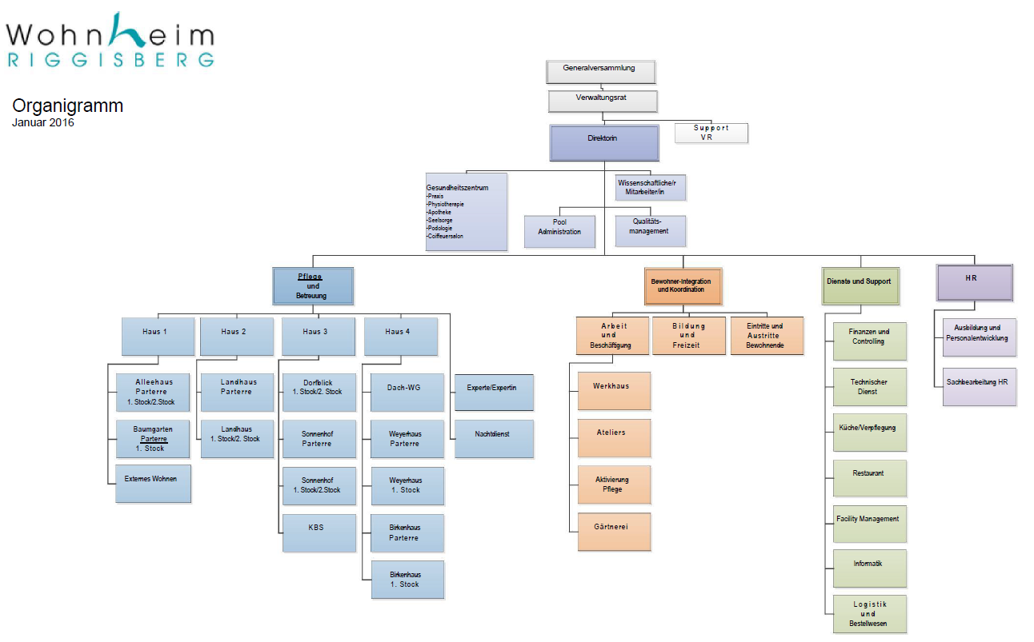

Der Aufbau der Logistik wird als interdisziplinäres Projekt betrachtet. Bewusst gewollt ist, dass das Projekt von allen Beteiligten mitgetragen wird. So wurde auf Ende November 2016 eine Kick-Off Sitzung terminiert, an welcher folgende Personen teilnehmen:

* Nydegger Prisca, Leiterin Facility Management
* Wüthrich Verena, Stv. Leiterin technischer Dienst
* Hofer Heidi, Leiterin Restaurant
* Zurbrügg Roman, Leiter Werkhaus
* Elsener Tanja, Leiterin Aktivierung Pflege
* Imhof Kathrin, Leiterin Pool Administration
* Klein Jacqueline, Leiterin Haus 4
* Loosli Lisa, Leitung Apotheke
* Lo Faso Luca, Leiter Departement Dienste und Support
* Baumann Mirjam, Leiterin Informatik

Schon vor dem offiziellen Start wurde beschlossen, externe Hilfe in Anspruch zu nehmen. Zum einen, um das Projekt effizient durchzuführen, andrerseits um von Know-How zu profitieren, über welches niemand von uns verfügte. So werden wir mithilfe der Firma Ritschard Medical-Consulting eine erste Analyse durchzuführen. Sie bieten uns eine unabhängige Beratung sowie umfassende Leistungen in den Bereichen Beschaffung, Logistik und Lagerbewirtschaftung an.

Intern wurde an einer initialen Sitzung mit Frau R. Mader, Herr L. Lo Faso und der Diplomandin folgende Schwerpunkte definiert.

* ~~Die Bestandsaufnahme der Lager nach dem ABC Modell. Welche Lagerware wird wie oft benutzt, und wie hoch kann der Wert eingeteilt werden.~~
* ~~Lieferantenmanagement. Welche Synergien können genutzt werden, und wo können die Prozesses zentralisiert und vereinheitlicht werden~~
* ~~Wie kann die interne Distribution verbessert werden. Sind Hilfsmittel nötig und wo können diese sinnvollerweise eingesetzt werden?~~
* ~~Welche Tools gibt es für das Bestellwesen. Wie kann der Bestellprozess vereinfacht werden?~~
* Materialbewirtschaftung  
  - Einkauf (Sortimentsdefinition; Lieferantenmanagement; Beschaffungslogistik)  
  - Lagerhaltung ( Wareneingang; Lagerbewirtschaftung; Warenausgang)  
  - Distribution (Verteilung der Waren)  
  - Entsorgung (Rückführung; Kehricht)

Diese Punkte werden an die Firma Ritschard Medical-Consulting kommuniziert, damit das weitere Vorgehen transparenter ist.

## Diplomandin

Die Diplomandin arbeitet seit 1. Juni 2016 im Wohnheim Riggisberg. Sie hat dort die Stelle als Leitung Informatik übernommen. Die Stelle wurde im Hinblick auf die Einführung eines Klinikinformationssystems geschaffen. Dieses Projekt ist ein Schwerpunkt der täglichen Arbeit, daneben gilt der Fokus vor allem dem Aufbau der Informatik innerhalb vom WHR. Vorher war sie langjährige Mitarbeiterin in einem Spital und arbeitete dort als Pflegefachfrau Intensivmedizin sowie auf der Informatik als Applikationsverantwortliche für ein Patientendaten Management System.

Berufsbegleitend studierte sie seit 2014 vier Semester an der BFH Bern Medizininformatik.

## Ziel der Arbeit

1. Ein Logistikkonzept für das Wohnheim Riggisberg zu erstellen.
2. Die Bestandsaufnahme der Lager durchführen
3. Lieferantenmanagement definieren
4. Verbesserung der internen Distribution
5. Bestellprozess vereinfachen

Die meisten Punkte können nur im theoretischen Ansatz durchgeführt werden, da die praktische Umsetzung ausserhalb dem Zeitrahmen dieser Masterarbeit liegt.

## Abgrenzungen

Der Diplomandin ist bewusst, dass das Thema als Ganzes angesehen und bearbeitet werden muss. Aufgrund des Umfangs und der Komplexität der Thematik werde ich folgende Aspekte abgrenzen und somit nicht weiter bearbeiten:

* Laborlogistik. Der Transport der Blutentnahmeröhrchen
* Apothekenlogistik. Hierzu läuft ein separates Projekt im WHR, welches dieses Thema näher betrachtet
* Praktische Umsetzung des Konzeptes

## Hypothese

Die Lagerräumlichkeiten können um 25% reduziert werden.

Frage @ Herr Zahnd? Kann auf eine Hypothese verzichtet werden?

# Methoden

## Prozessanalyse ist / Soll

Wie schon mehrfach beschrieben, wurde das Thema Logistik noch nicht vertieft analysiert und ausgewertet. Das führt dazu, dass keine vollständigen Daten zur Verfügung stehen und verglichen werden können.

Seit 2007 wird im Wohnheim Riggisberg die Software CareSoft Ruf verwendet. Der Einsatz ist vor allem in der Administration sowie in der Buchhaltung. Die Kontoführung und Buchungen werden über dieses Tool gemacht. Durch den Entscheid, die Software Lobos als Mastersystem einzusetzen, wird Ruf nach dem 31.12.2016 abgelöst. Durch die Applikation Lobos werden die Arbeitsabläufe nochmals neu definiert und strukturiert. Viele Arbeitsprozesse werden neu nicht mehr papierbasiert sondern elektronisch durchgeführt.

## Geplante Methodik

Mithilfe einer Excel Tabelle werden sämtliche Lagerräume im WHR aufgelistet. Daraus können Rückschlüsse auf Anzahl Lagerräume und gelagertes Material gemacht werden. Mit den gewonnen Daten wird anschliessend mittels ABC Analyse analysiert und ausgewertet.

In einer Excel Tabelle werden folgende Elemente erstellt:

* Artikelbezeichnung
* Jährliche Verbrauchsmenge
* Preis pro Einheit

In einer weiteren Spalte wird der Verbrauchswert ermittelt

Verbrauchsmenge pro Artikel * Preis pro Einheit

Danach wird der prozentuale Verbrauchswert nach der folgenden Formel errechnet:



Anhand des kumulierten prozentualen Verbrauchswerts kann man nun die Objekte in A-/ B- oder C Klassen einteilen.

Abbildung 3: Beispiel ABC Berechnung

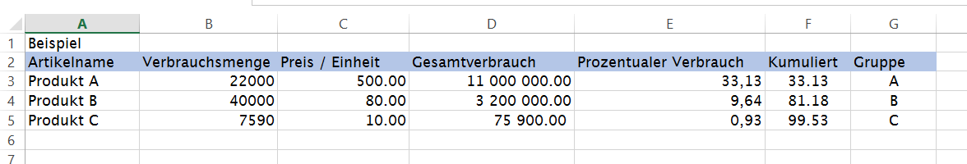

## Begründung des methodischen Ansatzes

Die ABC Analyse wird in Wikipedia wie folgt definiert:

„Die ABC-Analyse (Programmstrukturanalyse) ist ein [betriebswirtschaftliches](https://de.wikipedia.org/wiki/Betriebswirtschaft) Analyseverfahren. Sie teilt eine Menge von Objekten in die Klassen A, B und C auf, die nach absteigender Bedeutung geordnet sind. Eine typische ABC-Analyse gibt beispielsweise an, welche [Produkte](https://de.wikipedia.org/wiki/Produkt_(Wirtschaft)) oder Kunden am stärksten am [Umsatz](https://de.wikipedia.org/wiki/Erl%C3%B6s) eines Unternehmens beteiligt sind (A) und welche am wenigsten (C).“

Die Methode dient als Entscheidungshilfe mittels Einteilung in A- / B- oder C Klasse welche Schwerpunkte gelegt werden müssen. Das Wesentliche wird vom Unwesentlichen unterschieden. Die Aufteilung wird folgendermassen vorgenommen:

A = grosse Bedeutung / sehr wichtig

B = weniger grosse Bedeutung / wichtig

C = geringer Bedeutung / nicht wichtig

Die 80-20- Erfahrungsregel kann auch hier angewendet werden. In den meisten Fällen macht 20% der Menge 80% des Lagerbestandes aus. Im Bereich Controlling werden die Produkte in die Klasse A, B oder C eingeteilt. Dadurch wird ersichtlich, wo sich gezielte Massnahmen lohnen und Kosteneinsparungen gemacht werden können.

A Objekte:

Hier lohnen sich die Verhandlungen mit dem jeweiligen Lieferanten um optimalen Bestellbedingungen zu schaffen. Das Produkt sollte auch bei Möglichkeit mit einem Konkurrenzprodukt verglichen werden, da sich ein Wechsel kostenmässig lohnen kann.

Fazit: Hier lohnt sich eine aufwändige Analyse

B Objekte:

Die Kosteneinsparungen handeln sich bei B Objekten in Grenzen. Daher genügt eine einfachere und weniger umfangreiche Produktabklärung.

C Objekte

Hier lohnt sich der Aufwand kaum. Es können auch Schätzungen erfolgen. Die Kosteneinsparung ist nicht relevant.

Durch diese Analyse besteht der mögliche Nachteil der Eindimensionalität. Es wird nur ein Kriterium zur Entscheidungsfindung bewertet. Der Vorteil davon ist aber, dass die Menge von Einzelgrössen in der Gesamtheit bewertet werden kann.

## Projektorganisation

Das Projekt Logistik wurde von der Geschäftsleitung genehmigt und wird von Luca Lo Faso als Gesamtprojektleiter geleitet.

Die Diplomandin arbeitet als Leitung Informatik und ist Luca Lo Faso im Departement Dienste und Supporte unterstellt. Einen Grossteil der Projektarbeit wird in der normalen Tätigkeit im WHR erfolgen, die Bearbeitung der Masterarbeit wird ausserhalb der Arbeitszeit erfolgen.

Um den Zeitplan einzuhalten, wurde von der Diplomandin eine Planung erstellt. Diese umfasst aktuell bekannte Daten und wird laufend ergänzt.

Abbildung 4: Terminplan Masterarbeit

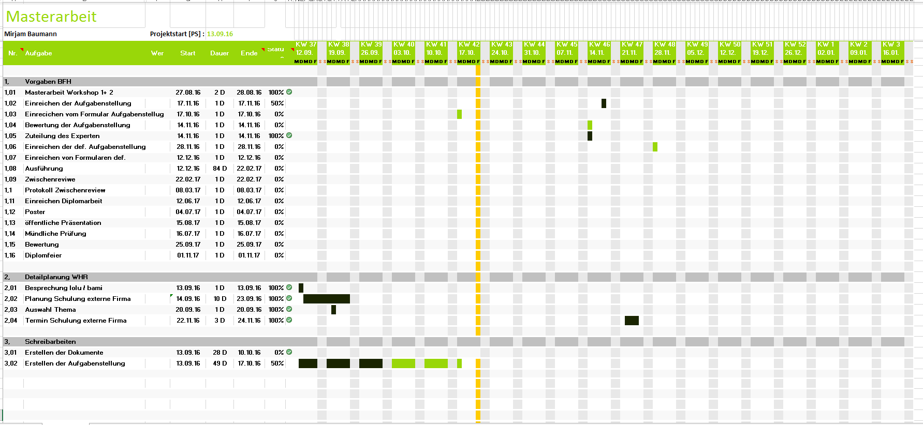

# Resultate

Als Resultat wird erwartet, dass ein detaillierter Projektplan über die Logistik vorliegt. Zum jetzigen Zeitpunkt kann noch nicht abgeschätzt werden, wie umfangreich dieser ausfällt.

Weiter liegt dem Wohnheim Riggisberg eine detaillierte Analyse der Lagerräume vor. Zum einen ist bekannt, welche Objekte sich wo befinden und bei welchen spezifischen Objekten man die Beschaffungskosten senken sollte.

# Anhänge

Organigramm Wohnheim Riggisberg, Januar 2016

## Glossar und Abkürzungen

## Tabellen, Abbildungen, Formulare und Referenzen

Abbildungen:

Abbildung 1: Ausschnitt Jahresziele Wohnheim Riggisberg 5

Abbildung 2: Organigramm Wohnheim Riggisberg …………………………………………….....5

Abbildung 3: Beispiel ABC Berechnung……………………………………………………………… 8

Abbildung 4: Terminplanung Masterarbeit…………………………………………………………10

# Referenzen

*Forschungsinformationssystem* http://www.forschungsinformationssystem.de/servlet/is/251070

*Lobos Informatik*. https://www.lobos.ch/index.php?id=52

*Ritschard Medical Consulting* http://ritschard-medical-consulting.ch/ueber-uns

*ruf Informatik* http://www.ruf.ch/de/informatik/ueber-ruf-informatik/

*Wikilogistics* http://www.wikilogistics.ch/begriffe_az_1de.php?begriff_url=SechsR-Regel

*Wikipedia* https://de.wikipedia.org/wiki/Quo_vadis%3F

*Wikipedia* https://de.wikipedia.org/wiki/Riggisberg

*Wikipedia* de.wikipedia.org/wiki/ABC-Analyse

*Wirtschaftslexikon* www.wirtschaftslexikon24.com/d/abc-analyse/abc-analyse.htm

*Wohnheim Riggisberg* http://www.wohnheimriggisberg.ch/uber-uns

{In Word 2003 mit der Funktion „Endnote“, in Word 2007 und höher auch mit Endnote oder mit der Funktion „Literaturverzeichnis“}